

**ROMATOLOJİ HEMŞİRELERİ DERNEĞİ**

**Ankilozan Spondilit**

**Hasta Bilgilendirme Broşürü**

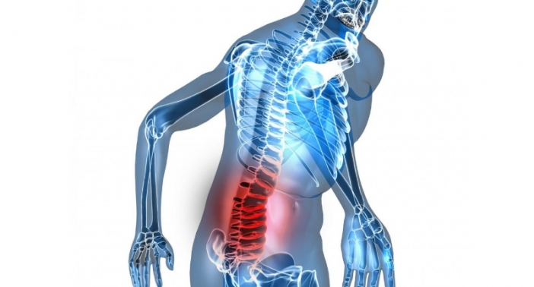

**ANKİLOZAN SPONDİLİT NEDİR?**

Ankilozan Spondilit; omurgada hareket kısıtlılığına neden olan iltihaplı bir romatizma hastalığıdır.

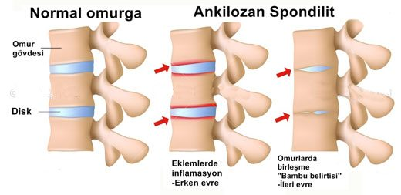

**ANKİLOZAN SPONDİLİT NASIL BİR HASTALIKTIR?**

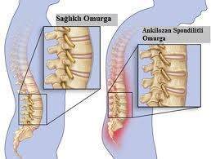

Omurganın son kısmı ile leğen kemiği arasındaki eklem ile omurlar arasındaki eklemleri etkileyen bir hastalıktır. Omurların yanında kalça, diz, ayak bileği, omuz eklemlerini de etkileyebilir. Hastalığa bağlı omurgaya esneklik sağlayan bağların ardışık kemikleşmesiyle, omurga adeta alçıya alınmış gibi sabitlenir. Bu da kişide bel ve boyun hareketlerinde kısıtlanmaya ve öne doğru kamburluğa neden olabilir.

**ANKİLOZAN SPONDİLİT KİMLERDE VE NEDEN GÖRÜLÜR?**

**Ankilozan Spondilit’in belirtileri genellikle 20’li yaşlarda başlar. Çocukluk çağında da başlayabilir. Nedeni henüz tam olarak bilinmemektedir. Ancak hastalığın nedenleri arasında kalıtımsal (ırsi) faktörlerin önemli bir yeri vardır. Bunun dışında sigara, bazı virüsler ile çevresel faktörlerin de hastalığın gelişimine sebep olduğu düşünülmektedir. Erkeklerde kadınlardan daha sık görülmektedir.**

**ANKİLOZAN SPONDİLİTİN BELİRTİLERİ NELERDİR?**

**-Sinsi başlayan, yavaş yavaş artan bel ağrısı ve tutukluk hissi,**

**-Yaşanan ağrının ve tutukluk hissinin uzun istirahat sonrasında artması, hareketle azalması,**

**-3 aydan uzun süredir belirtilerin varlığı,**

**-Sabah tutukluğunun genelde 30 dakikadan fazla sürmesi,**

**-Yorgunluk,**

**-Özellikle erken dönemde kilo kaybı olabilir,**

**-Genç yaşta başlayanlarda ateş ve gece terlemesi olabilir.**

**Ankilozan Spondilit hastaları bunların dışında solunum problemleri, göz iltihabı, kemik erimesi, kırıklar, cilt döküntüleri, barsak iltihabı, kalp ve böbrek problemleri ile sinir basısına bağlı sorunlar yaşayabilirler.**

**ANKİLOZAN SPONDİLİT TANISI**

**NASIL KONUR?**

Ankilozan spondilit tanısını koymada**hastanın ayrıntılı hikayesi, fizik muayene, görüntüleme yöntemleri ve laboratuvar testleri**kullanılır. **Laboratuvar testleri,** hastalığın tanısını koymada kullanılan kan testleridir. Kanınızda hastalığa özel bir geni (HLA B27) taşıyıp taşımadığınız ve iltihap aktivitesini gösteren belirteçlerin yüksek olup olmadığı kontrol edilir. Bu testlerin yanı sıra, radyolojik incelemelerden de yardım alınır. Hastaların, Romatoloji uzman hekimleri tarafından izlenmesi önerilir.

Aynı zamanda hastalığın tanı öncesinde ve rutin takibinde bazı testler ile ölçümler yapılmaktadır. Bunlar, hastalığın hastanın günlük işlerini yürütmede nasıl etkilendiğini değerlendiren Bath Ankilozan Spondilit Fonksiyonel İndeksi (BASFI), hastalığın aktifliğini değerlendiren Bath Ankilozan Spondilit Hastalık Aktivite İndeksi (BASDAI) ile vücut hareketlerinin kısıtlılığını değerlendiren Bath Ankilozan Spondilit Metroloji İndeksi (BASMI) testleridir.

**ANKİLOZAN SPONDİLİT NASIL BİR HASTALIKTIR?**



Hastalık en sık omurganın son kısmı ile leğen kemiği arasındaki eklem ile omurlar arasındaki eklemleri etkiler. Omurların yanında kalça, diz, ayak bileği, omuz eklemlerini de etkileyebilir. Hastalığa bağlı omurgaya esneklik sağlayan bağların ardışık kemikleşmesiyle, omurga adeta alçıya alınmış gibi sabitlenir. Bu da kişide bel ve boyun hareketlerinde kısıtlanmaya ve öne doğru kamburluğa neden olabilir.

aktifliğini değerlendiren Bath Ankilozan Spondilit Hastalık Aktivite İndeksi (BASDAI) ile vücut hareketlerinin kısıtlılığını değerlendiren Bath Ankilozan Spondilit Metroloji İndeksi (BASMI) testleridir.

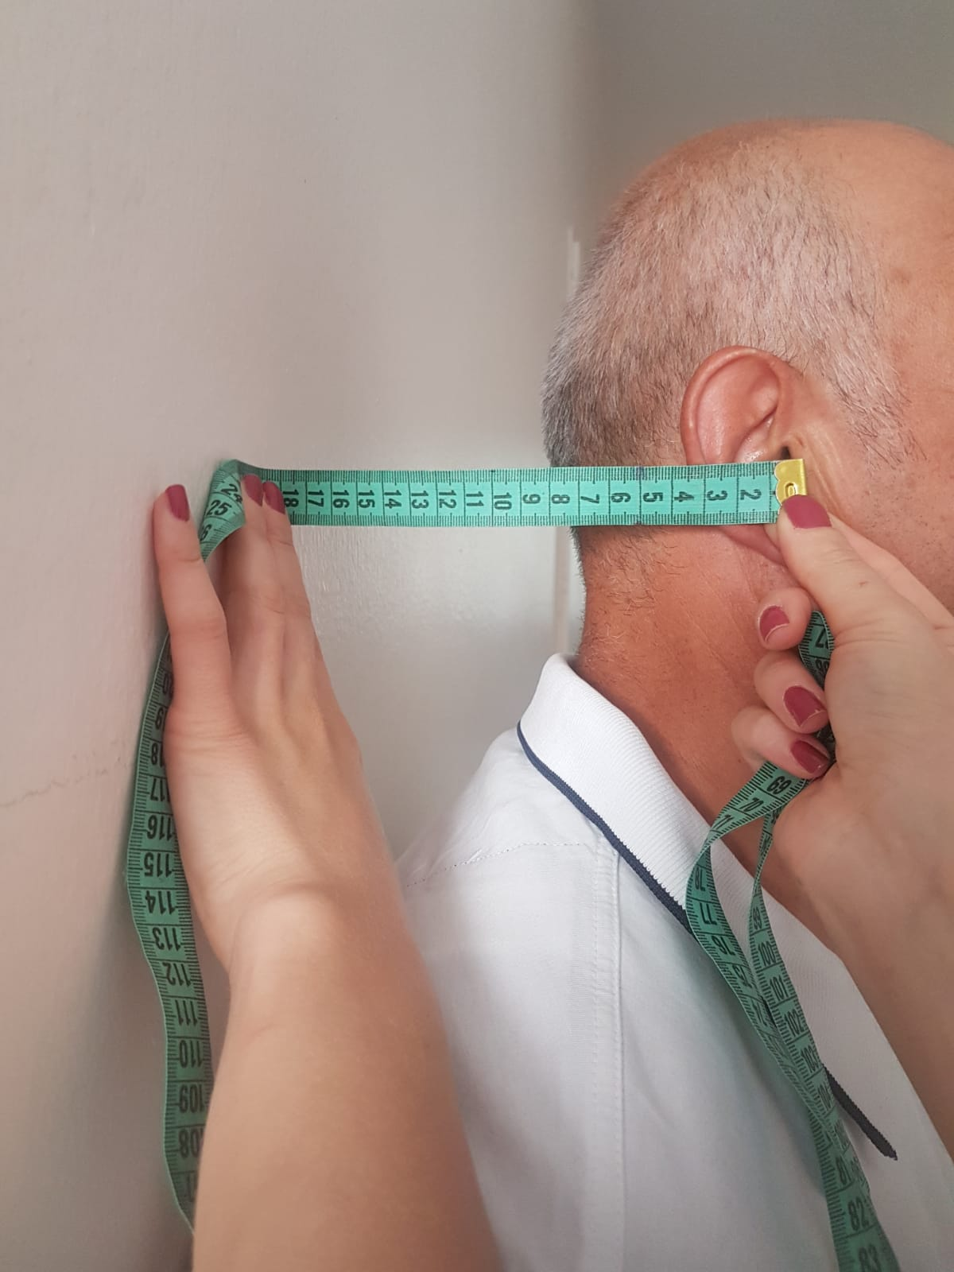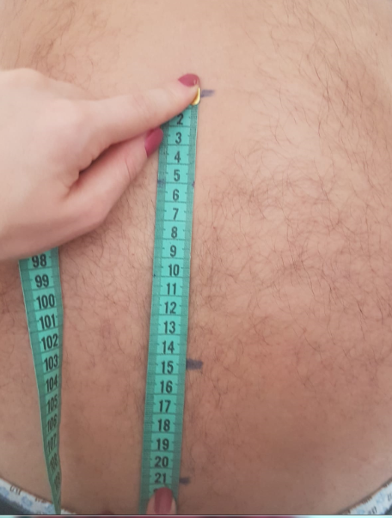

**ANKİLOZAN SPONDİLİT TEDAVİSİ NASILDIR?**

Ankilozan Spondilit hastalığı tamamen ortadan kaldırılamaz. Fakat uygun ilaç tedavisi ve uygun egzersiz programlarıyla hastaların yakınmaları, hastalığın başka sistemler üzerinde gelişme olasılığı bulunan etkileri azaltılabilmektedir. Tedavideki esas amaç hastalığı kontrol altında tutarak, oluşabilecek hasarı önlemek ve hastanın yaşam kalitesini artırmaktır.

**Non-Steroid Anti-İnflamatuar İlaçlar**:

Bu ilaçların ağrıyı ve iltihabı azaltıcı etkileri vardır. Tedavi edici etkilerinin yanı sıra mide rahatsızlıkları, böbrek ve karaciğer fonksiyonlarında bozulmaya ve kemik iliği baskılanmasına sebep olabilirler. Bu nedenle ilaçların yararlı ve zararlı etkileri hekiminiz tarafından yakın takip edilir.



**Kortikosteroidler:**

Non-steroid anti-inflamatuar ilaçların kullanımının uygun olmadığı durumlarda steroid tedavisi uygulanabilir. Aynı zamanda gerekli görülen durumlarda eklem içi steroid enjeksiyonu da yapılabilir.

**ANKİLOZAN SPONDİLİT NASIL BİR HASTALIKTIR?**



Hastalık en sık omurganın son kısmı ile leğen kemiği arasındaki eklem ile omurlar arasındaki eklemleri etkiler. Omurların yanında kalça, diz, ayak bileği, omuz eklemlerini de etkileyebilir. Hastalığa bağlı omurgaya esneklik sağlayan bağların ardışık kemikleşmesiyle, omurga adeta alçıya alınmış gibi sabitlenir. Bu da kişide bel ve boyun hareketlerinde kısıtlanmaya ve öne doğru kamburluğa neden olabilir.

**Temel Etkili Romatizma İlaçları:**

Bu gruptaki ilaçlar hastalığınıza özgü romatizma ilaçlarıdır. Yapılan tetkiklere göre hangi ilacı alacağınızı hekiminiz belirleyecektir.

**Biyolojik Tedaviler:**

İlk tedavi olarak kullanılan non-steroid anti-inflamatuar ilaçlara ek olarak, temel etkili romatizma ilaçları kullanılmasına rağmen, hastalık hala kontrol altına alınamadı ise biyolojik tedavi ajanlarına geçilmektedir. Hekiminizin uygun gördüğü biyolojik ajan size başlanacaktır.



Ankilozan spondilit tedavisinde egzersiz en az ilaçlar kadar önemlidir. Omurga ve kalça ağrısı ile sabah tutukluğunu azaltarak, ilaç kullanım gereksinimini azaltacak hem de omurga ve komşu eklemlerdeki hareket kısıtlılığını en aza indirecektir. Bu nedenle size önerilen egzersizleri düzenli olarak yapmalısınız.

Hastalık en sık omurganın son kısmı ile leğen kemiği arasındaki eklem ile omurlar arasındaki eklemleri etkiler. Omurların yanında kalça, diz, ayak bileği, omuz eklemlerini de etkileyebilir. Hastalığa bağlı omurgaya esneklik sağlayan bağların ardışık kemikleşmesiyle, omurga adeta alçıya alınmış gibi sabitlenir. Bu da kişide bel ve boyun hareketlerinde kısıtlanmaya ve öne doğru kamburluğa neden olabilir.

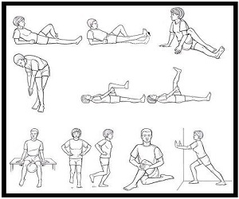







**ANKİLOZAN SPONDİLİT İLE YAŞARKEN SİZİ NELER BEKLİYOR?**

Hastalık tüm hastalarda aynı şekilde seyretmez, hastadan hastaya farklılıklar gösterir. Hastalığın tipik özelliklerinden biri, gecenin geç ve sabahın erken saatlerinde ağrı ve eklem sertliğinin belirgin olması ve gün içinde hareket ya da egzersizlerle bu yakınmaların azalmasıdır.

Bazı hastalarda kısa zamanda şekil ve fonksiyon bozukluğuna yol açabilirken, bazı hastalarda yıllarca belirgin bir fonksiyon kaybı ve şekil bozukluğu olmayabilir. Uygun tedavi edilmeyen bir hastada kalça ve dizlerde bükülme, omurgada (bel, sırt, boyunda) hareketsizlik, sırtta kamburlaşma olabilir ve bu durum hastanın günlük yaşamında birçok soruna neden olabilir. Ancak erken tanı, hastanın hastalığı hakkında bilgilendirilmesi, tıbbi tedavi, egzersiz ile birlikte şekil bozuklukları ve başka sistemlerin etkilenmesi büyük oranda önlenebilir.

**ANKİLOZAN SPONDİLİT HASTALARI NELER YAPMALIDIR?**

**-**Düzenli olarak hekim kontrollerinize gidiniz,

**-**Size önerilen ilaçları önerildiği gibi düzenli bir şekilde kullanınız,





|  |
| --- |
|  |



**-**Evde ve işte düşmenizi ve yaralanmanızı engelleyecek önlemler alınız (örneğin, banyo veya tuvalette tutunma yerlerinin olması, aydınlatmanın iyi olması, yerde kaymayı engelleyecek havlu veya keçe bulunması gibi),

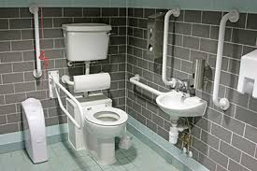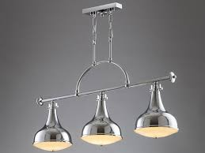

**-** Boks, futbol, kayak gibi düşmeye ve çarpmaya neden olan; ağırlık taşıma gerektiren spor dallarından uzak durunuz,

**-** Bedeni geren sporlar veya yüzme gibi sporları tercih ediniz. Eklem şişliğiniz varsa, eklemlerinizi zorlamayınız.



**-** Hastalığa özel bir diyet önerisi yoktur. Ancak ideal kilonuzu koruyunuz,

-Kemik erimesi riskini azaltmak için hekiminizin önerdiği şekilde kalsiyum ve D vitamini takviyesi alabilirsiniz,

**-**Hastalık vücudunuzu öne doğru eğmeye çalışmaktadır. Bu nedenle; yürüme, oturma ve uyku süreçlerinde normal duruşunuzu koruyunuz,

**-** Dik sandalyelerde oturunuz. İçine gömülerek oturulan ve geriye eğimi fazla sandalye ya da koltuklar kullanmayınız.

Otururken bel boşluğunuzu destekleyiniz.

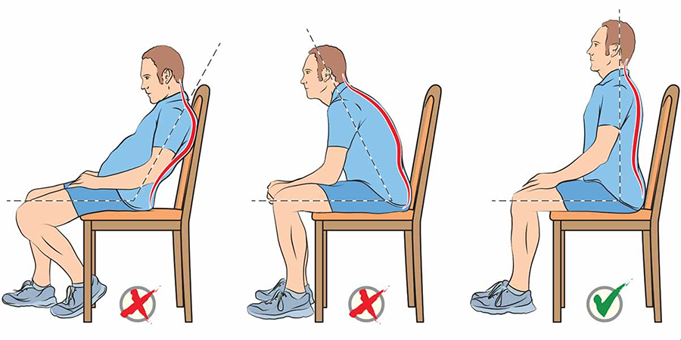

**-**Kitap okurken, telefona ya da bilgisayara bakarken araçları hep görüş hizanıza yükseltiniz.

**-**Eğilerek uzun süre çalışmaktan kaçınınız, iş ortamında oturma-ayakta kalma ve yürüme zamanlarınızı dönüşümlü olarak ayarlayınız. Aşırı yorgunluktan kaçınınız.

**-**Orta sertlikte bir yatak ve ince yastık kullanmayı tercih ediniz,

**-**Elastik tabanlı ayakkabılar giyiniz,



**-**Hava akımının olduğu bölgelerden uzak durunuz,

**-**Araba sürerken geniş aynalar kullanmak ve boynu desteklemek gerekir. Bel kısmını ince bir yastıkla desteklemek doğrudur. Uzun yolculuklarda 1-2 saatlik aralarla mola veriniz,

**-**Gereksinim duyan hastalar günlük yaşamını kolaylaştırmak için uzun saplı cihaz, beli destekleyen ayarlanabilir koltuklar, yüksek ve eğimli yazma yüzeyleri gibi yardımcı cihazlar kullanabilirsiniz,

**-**Biyolojik tedavi uygulanan hastaların özellikle enfeksiyon riskine karşı dikkatli olmaları gerekir. Yüksek ateş, halsizlik, kırgınlık, öksürük, idrarda yanma-renk değişikliği gibi enfeksiyon belirtileri fark ettiğinizde mutlaka hekiminize başvurunuz.

**-**Hayata karşı iyimser ve umutlu bir bakış açısı geliştirmeye çalışınız. Aksi halde en iyi tedavi bile etkisini kaybedebilir.

***Ankilozan Spondilit hastalarının kaplıcaya gitmelerine, ancak hekiminin değerlendirmesi ve önerisi ile izin verilir.***

***SİZ BİZİM İÇİN DEĞERLİSİNİZ…***